i Giorni della Musica al Ruzzini Palace di Venezia

con i Concerti Ciani

Novembre 2012

VENETO – Venezia
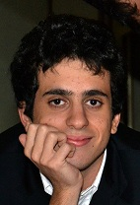 | RUZZINI PALACE VENEZIA  Campo Santa Maria Formosa - Castello, 5866 Venezia  i Giorni della Musica al Ruzzini Palace di Venezia con i Concerti Ciani  Recital del pianista Andrea Tamburelli  In programma musiche di Brahms, Beethoven, Liszt e Debussy  sabato 3 novembre, ore 17.00  Concerti con ingresso libero.  Info: RUZZINI PALACE, tel. 041.24.10.447, web www.ruzziniplace.com  Info: CONCERTI CIANI, tel. 335.60.83.581, web www.dinociani.com
 | RUZZINI PALACE VENEZIA  Campo Santa Maria Formosa - Castello, 5866 Venezia  i Giorni della Musica al Ruzzini Palace di Venezia con i Concerti Ciani  Recital del pianista GIANLUCA BADON  In programma musiche di Beethoven, Bach, Brahms e Chopin  giovedì 8 novembre 2012, ore 17.00  Concerti con ingresso libero.  Info: RUZZINI PALACE, tel. 041.24.10.447, web www.ruzziniplace.com  Info: CONCERTI CIANI, tel. 335.60.83.581, web www.dinociani.com
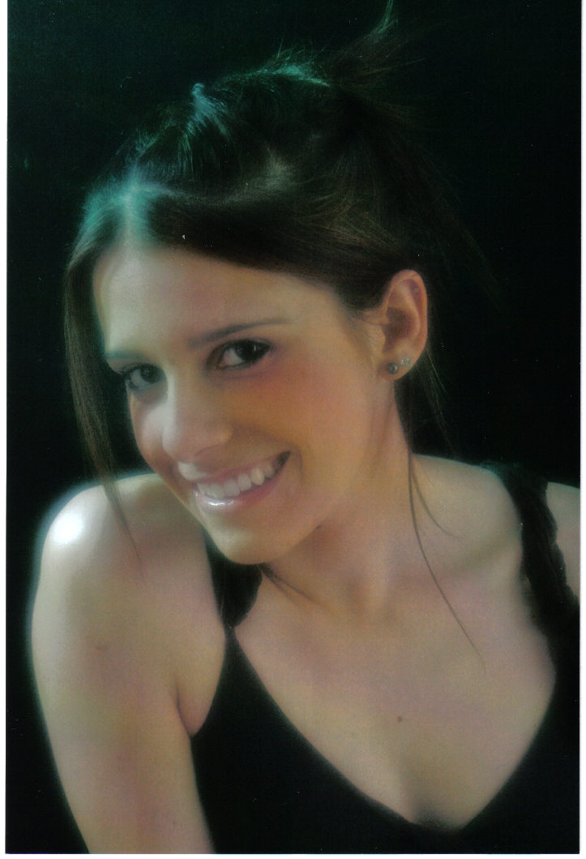 | RUZZINI PALACE VENEZIA  Campo Santa Maria Formosa - Castello, 5866 Venezia  i Giorni della Musica al Ruzzini Palace di Venezia con i Concerti Ciani  Recital della pianista Ilaria Loatelli  In programma musiche di Chopin e Debussy  giovedì 15 novembre, ore 17.00  Concerti con ingresso libero.  Info: RUZZINI PALACE, tel. 041.24.10.447, web www.ruzziniplace.com  Info: CONCERTI CIANI, tel. 335.60.83.581, web www.dinociani.com
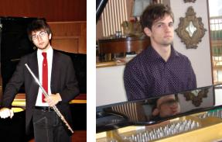 | RUZZINI PALACE VENEZIA  Campo Santa Maria Formosa - Castello, 5866 Venezia  i Giorni della Musica al Ruzzini Palace di Venezia con i Concerti Ciani  Recital di Tommaso Benciolini flauto e Jacopo Giacopuzzi pianoforte  In programma musiche di Debussy  venerdì 16 novembre, ore 17.00  Concerti con ingresso libero.  Info: RUZZINI PALACE, tel. 041.24.10.447, web www.ruzziniplace.com  Info: CONCERTI CIANI, tel. 335.60.83.581, web www.dinociani.com
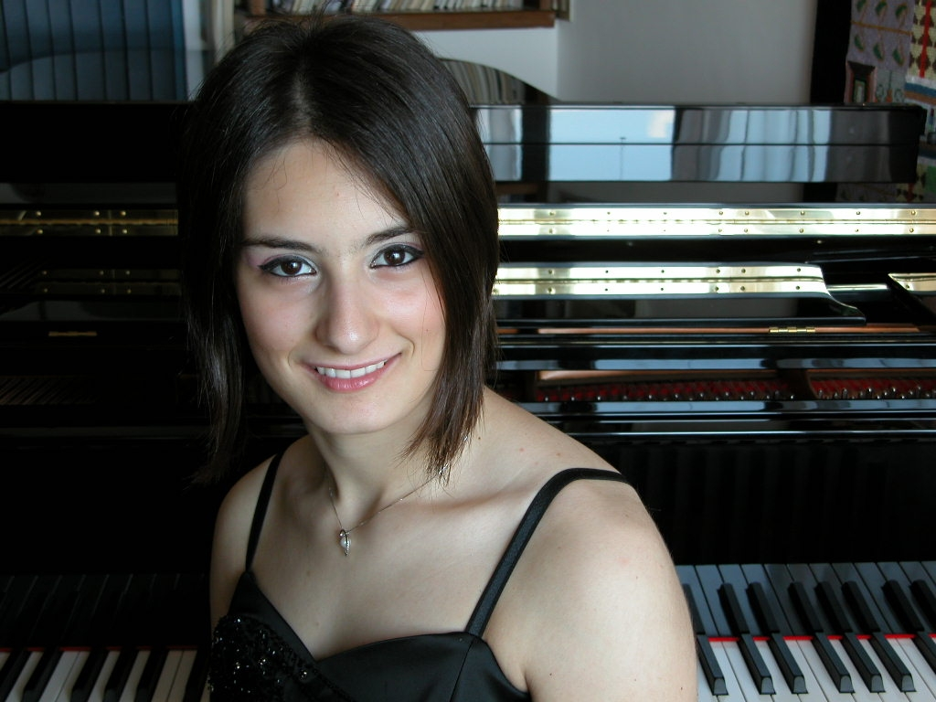 | RUZZINI PALACE VENEZIA  Campo Santa Maria Formosa - Castello, 5866 Venezia  i Giorni della Musica al Ruzzini Palace di Venezia con i Concerti Ciani  Recital della pianista Greta Insardi  In programma musiche di Beethoven, Liszt, Chopin  sabato 24 novembre, ore 17.00  Concerti con ingresso libero.  Info: RUZZINI PALACE, tel. 041.24.10.447, web www.ruzziniplace.com  Info: CONCERTI CIANI, tel. 335.60.83.581, web www.dinociani.com

